[ 실습 1 ]

1. 파일명 : funcLab11.py

2. 구현해야 하는 함수 사양

함수명 : mydict

매개변수 : 가변 키워드형(키=값 형식으로 전달받을 수 있는 아규먼트 개수에 제한이 없다.)

리턴값 : 1개

기능 : 아규먼트는 키=값 형식으로 전달되며 몇 개가 전달되든 처리해야 한다.

아규먼트가 한 개도 전달되지 않으면 비어있는 딕셔너리를 리턴한다.

비어있는 딕셔너리를 생성한 다음 아규먼트로 전달된 키=값 쌍에서 키 앞에는 my 를

붙여서 사용한다.

생성된 딕셔너리를 리턴한다.

3. 다양한 구성으로 키워드 아규먼트를 전달하면서 mydic() 함수를 호출하고 리턴 결과를

화면에 출력한다.

[ 실습 2 ]

1. 파일명 : funcLab12.py

2. 구현해야 하는 함수 사양

함수명 : myprint

매개변수 : 가변 아규먼트1개, 가변 키워드 아규먼트 1개

리턴값 : 없음

기능 : 전달되는 아규먼트의 개수에는 제한이 없다.

호출시 전달되는 아규먼트의 데이터 타입에도 제한이 없다.

아규먼트가 전달되지 않으면 “Hello Python”을 출력한다.

화면 출력은 print() 함수를 사용하며 개행 처리는 기본이며 변경 불가로 정한다.

myprint(10, 20, 30, deco="@", sep="-") 호출시

@10-20-30@ 출력

myprint("python", "javascript", "R", deco="$") 호출시

$python,javascript,R$ 출력

myprint("가", "나", "다") 호출시

\*\*가,나,다\*\* 출력

myprint(100) 호출시

\*\*100\*\* 출력

myprint(True, 111, False, "abc", deco="&", sep="") 호출시

&True111Falseabc& 출력

3. 위에 제시된 호출식들을 가지고 호출했을 때 제시된 결과가 출력되면 완성이다.

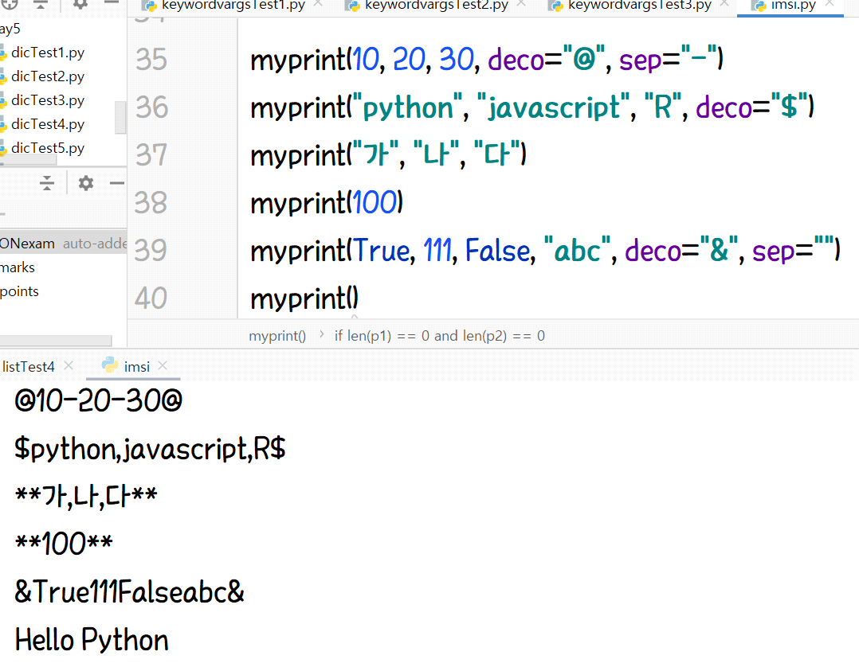

모든 소스를 첨부파일로 추가하여 메일로 제출한다. 이 때 메일 제목은 “1월12일실습1-XXX” 로 작성하여 전송한다.